Salma Mariana Gaona Gaona





Semiconductores intrínsecos y extrínsecos

Salma Mariana Gaona Gaona

Escuela Normal de Educación Preescolar

Docente: Diana Orocio

Unidad 2

Actividad 6

Contenido

Semiconductor 3

Semiconductor intrínseco 3

Ejemplos. 5

Brecha de banda de energía. 5

Ecuación para que la energía requerida supere la brecha de banda. 6

Conductividad de un semiconductor intrínseco. 6

Semiconductores extrínicos. 6

Semiconductor de tipo N y Tipo P. 7

N-type Semiconductors 7

Semiconductores de tipo p 7

Ejemplos 8

Brecha de banda de energía 9

Conductividad de un semiconductor extríntico 10

Conclusiones 10

Bibliografía. 11

Tabla de cifras. 12

# Semiconductor

" Una sustancia sólida que tiene una conductividad entre la de un aislante y la de la mayoría de losmetales, ya sea debido a la adición de una impureza o debido a los efectos de temperatura. Los dispositivos hechos de semiconductores, en particular el silicio, son componentes esenciales de la mayoría de los circuitos electrónicos. " (OxfordDictionary)

El semiconductor se divide en dos tipos. Uno es intrinsic Semiconductor y otro es un semiconductor extrínseco.

# Semiconductor intrínseco

Cuando un semiconductor está en su forma pura, I.E. sin impurezas significativas, el número de electrones y agujeros excitados es el mismo (n-p). Incluso después de añadir impurezas, si sólo se ha añadido un tipo de impurezas (n,p) el semiconductor seguirá siendo intrínseco.(Sze, 1981)

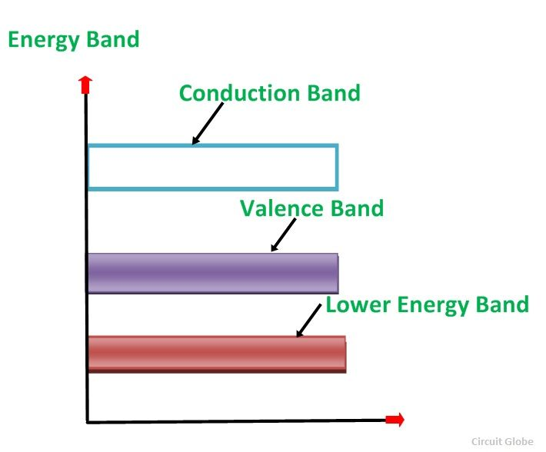

Figura I: Semiconductor intrínseco a cero absoluto. (CirctGlobhtt)

Como podemos ver, su banda de valencia está llena, y la banda de conducción está vacía.

Cuando subimos la temperatura, se le suministra energía térmica, haciendo que algunos de los electrones de valencia se levanten a la banda de conducción dejando atrás agujeros en la banda de valencia:

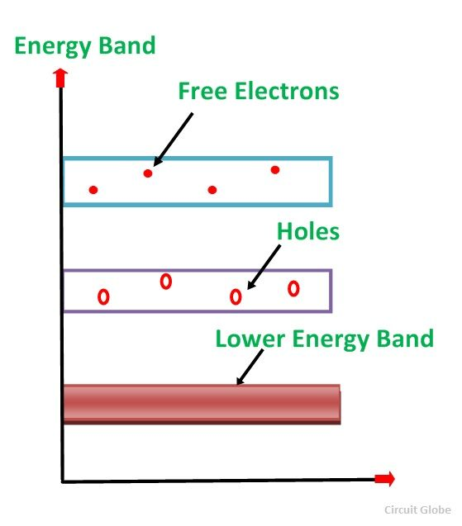

Figura II: Semiconductor intrínseco después de que se le aplique energía. (CirctGlobhtt)

Esto nos dice que, en teoría, a medida que aumenta la temperatura del material; la resistencia disminuirá.

## Ejemplos.

Figura Ⅲ :Cristal Germanio

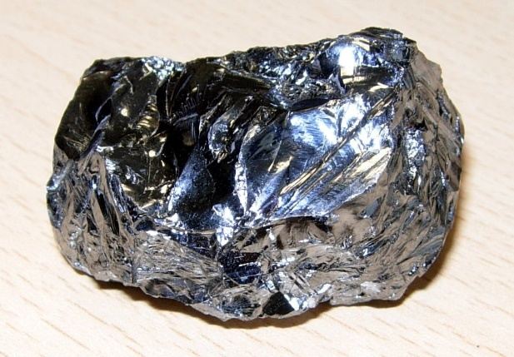

Figura Ⅳ :Pcristal de silicioururifido

## Brecha de banda de energía.

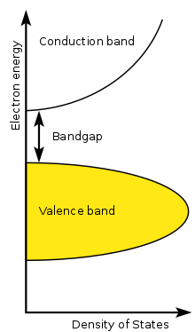el Conductividad De semiconductores intrínsecos depende en gran medida de la brecha de la banda. Los únicos portadores de carga disponibles para la conducción son los electrones que tienen suficiente energía térmica para ser excitados a través de la brecha de la banda y el agujeros de electrones que se dejan cuando se produce tal excitación.

Figura V: Estructura de banda semiconductora

La distinción entre semiconductores y aislantes se encuentra en sus brechas de banda. Un enfoque es pensar en los semiconductores como un tipo de aislante con una brecha de banda estrecha.(Babu, 2010)

La energía de la brecha de banda de los semiconductores tiende a disminuir con el aumento de la temperatura. Cuando la temperatura aumenta, la amplitud de las vibraciones atómicas aumenta, lo que conduce a un mayor espaciado interatómico. La interacción entre los fonones de celosía y los electrones y agujeros libres también afectará la brecha de la banda en una medida menor. (Celebrity, septiembre de 1992)

### Ecuación para que la energía requerida supere la brecha de banda.

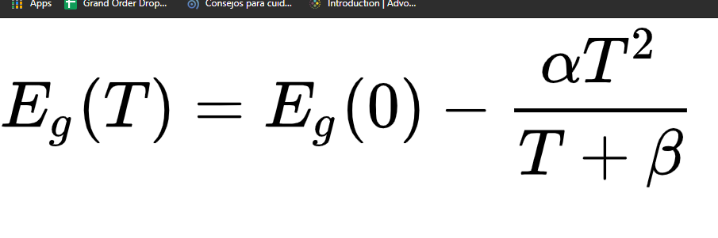La relación entre la energía de la brecha de banda y la temperatura puede ser descrita por la expresión empírica de Varshni (Varshi, enero 1967) (llamada así por Y. P. Varshni):  
Donde:

*Eg*(0), á y s son constantes de material.

## Conductividad de un semiconductor intrínseco.

La conductividad de un semiconductor está dada por:

'q'(n n'-P p) n

(Carnicero, 1997)

Cuando lossn y losP P se refieran a las movilizaciones de los electrones y agujeros, respectivamente; n y p se refieren a la densidad de electrones y agujeros.

Cuando la temperatura comienza a reproducir un factor en los resultados, nuestra ecuación cambia a:

• q [nn(T) n(T) + áP(T) p(T)]

(Streetman, 1995)

Como podemos ver, el aumento de la temperatura aumentará dramáticamente la conductividad en un semiconductor porque aumentará el número de electrones sueltos y agujeros en sus bandas.

# Semiconductores extrínicos.

Los semiconductores extrínsecos son semiconductores intrínsecos que a través de un proceso llamado "dopaje", donde de manera controlada se añade una impureza al material, mejora sus capacidades conductoras a temperatura ambiente. Estas impurezas añaden portadores de carga adicionales.

Normalmente, se añade un solo átomo de impureza a cada 108 átomos de material intrínseco. Eso es 1/100,000,000 o 0.0000001% del material terminado será impureza. (Neamen, 2003)

## Semiconductor de tipo N y tipoP.

Hay 2 tipos de impurezas que se pueden agregar a un semiconductor intrínseco, donantes de electrones que liberan un electrón móvil, y aceptadores de electrones, que absorbe un electrón suelto, creando un agujero.

### semiconductores de tipo n

Los semiconductores de tipo N se crean dopajiendo un semiconductor intrínseco con una impureza de donante de electrones que liberará un electrón suelto. El término n-tipo proviene de la carga negativa del electrón. En los semiconductores de tipo n, los electrones son los portadores mayoritarios y los agujeros son los portadores minoritarios. (Neamen, 2003)

Una impureza común a añadir para losemiconductores de tipo n esfósforo o arsénico. En un semiconductor de tipo n, el nivel de Fermi es mayor que el del semiconductor intrínseco y se encuentra más cerca de la banda de conducción que la banda de valencia.

### Semiconductores de tipo p

Los semiconductores de tipo P se crean dopajiendo un semiconductor intrínseco con una impureza del receptor de electrones que absorberá un electrón suelto, creando un agujero. El término tipo p se refiere a la carga positiva de un agujero. A diferencia de los semiconductores de tipo n, los semiconductores de tipo p tienen una mayor concentración de agujeros que la concentración de electrones. En los semiconductores de tipo p, los agujeros son los portadores mayoritarios y los electrones son los portadores minoritarios.

Una impureza común a añadir para semiconductores de tipo p es el boro o el galio. Para semiconductores de tipo p, el nivel Fermi está por debajo del nivel intrínseco de Fermi y se encuentra más cerca de la banda de valencia que la banda de conducción. (Neamen, 2003)

## Ejemplos

Figura Nosotros: Vista de cerca de un diodo de silicio. El ánodo está en el lado derecho; el cátodo está en el lado izquierdo (donde está marcado con una banda negra). El cristal de silicio cuadrado se puede ver entre los dos cables.

Figura VII: Circuitos integrados de memoria desolo lectura (EPROM) programable borrable. Estos paquetes tienen una ventana transparente que muestra el troquel en su interior. La ventana se utiliza para borrar la memoria mediante la exposición del chip a la luz ultravioleta.

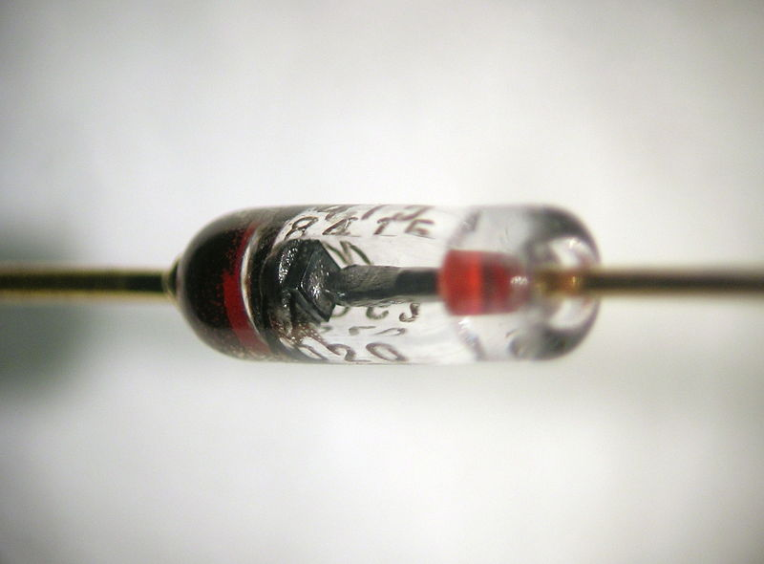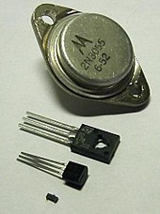

Figura VIII: Surtido detransistores discretos. Paquetes en orden de arriba a abajo: TO-3, TO-126, TO-92, SOT-23.

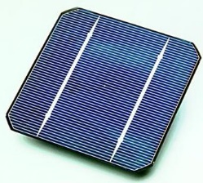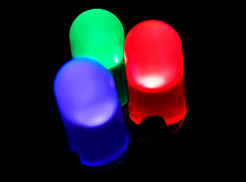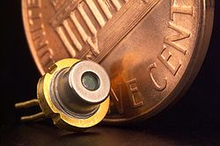

Figura Ix: Una célula solar desilicio cristalino convencional. Los contactos eléctricos hechos de barras de bus (las tiras más grandes de color plateado) y los dedos (los más pequeños) se imprimen en la oblea de silicio.

Figura X:LEDs azules, verdes y rojos en caja difusa 5 mm.

Figura XI: Un diodo láser empaquetado que se muestra con un centavo para la escala.

## Brecha de banda de energía

En los semiconductores extrínticos, la brecha de la banda se puede controlar añadiendo las impurezas que los hacen extrínsicos en primer lugar. En estos semiconductores, el número de agujeros no será el mismo que hay electrones sueltos. (Moore, 2004)

Como hay dos tipos de semiconductores extrínsicos, tendremos 2 tipos de comportamientos en la brecha de banda:

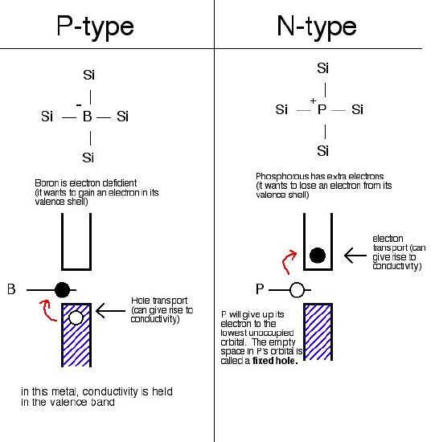

Figura XII: Comportamiento de la brecha de banda en semiconductores extrínicos de tipop (izquierda), n-tipo (derecha).

## Conductividad de un semiconductor extríntico

La conductividad se calcula utilizando la misma fórmula, ya que los cambios en los agujeros y electrones ya se reflejan en la fórmula y deben cambiar a medida que cambian sus propiedades. Como siempre, también depende en gran medida de la temperatura.

• q [nn(T) n(T) + áP(T) p(T)]

(Streetman, 1995)

Cuando lossn y losP P se refieran a las movilizaciones de los electrones y agujeros, respectivamente; n y p se refieren a la densidad de electrones y agujeros; T a temperatura en oK

# Conclusiones

De esta investigación, concluyo que los semiconductores son una parte esencial de la electrónica. Sus usos son amplios, y podemos encontrarlos en todas partes en nuestras vidas.

Los semiconductores intrínsecos parecen tener muy pocas aplicaciones en la vida real, ya que sus propiedades eléctricas dejan mucho que desear. Los semiconductores extrínsicos, por otro lado, son algunas de las cosas más útiles a descubrir, ya que abrieron un número infinito de posibilidades, como "wafers que convertir los fotones del sol en electricidad" (paneles solares) o "Rocas que engañamos en el pensamiento" (CPU) [Desfamiliarizacións]

Figura Xiii: Las maravillas de los semiconductores descritas por una broma desenfadada.

# Bibliografía.

(n.d.). Obtenido de https://www.lexico.com/en/definition/semiconductor

(n.d.). Obtenido de https://circuitglobe.com/intrinsic-semiconductor-and-extrinsic-semiconductor.html

Babu, V. (2010). *Dispositivos y tecnología de estado sólido, 3a edición.* Peason.

Kasap, S. (1997). *Materiales y Dispositivos de Ingeniería Eléctrica.* Irwin.

Moore, J. T. (2004). *Química simplificada.* Nueva York: Random House Inc.

Neamen, D. A. (2003). *Semiconductor Physics and Devices: Principios Básicos (3a ed.).* Educación Superior McGraw-Hill.

Streetman, B. (1995). *Dispositivos Electrónicos de Estado Sólido., 4a Edición.* Prentice Hall.

Sze, S. M. (1981). *Física de dispositivos semiconductores (2a ed.).* John Wiley and Sons (WIE).

(septiembre de 1992). "Un modelo termodinámico para determinar los efectos de presión y temperatura en las energías de la banda y otras propiedades de algunos semiconductores". *Solid-State Electronics*, 1343-1352.

Varshi, Y. (enero de 1967). "Dependencia de la temperatura de la brecha energética en semiconductores". *Physica.*

# Tabla de cifras.

Figura I: Semiconductor intrínseco a cero absoluto. (CirctGlobhtt) 3

Figura II: Semiconductor intrínseco después de que se le aplique energía. (CirctGlobhtt) 4

[Figura III:Cristal de Germanio 5](http://0FD2A61AB6A740FBB3F05DE4C1EFFA32712B328C/file%3A%2F%2F%2FC%3A%5CUsers%5Crodri%5CDocuments%5Cgoogl%2520clasroom%5CLab%2520report%2520%282%29.DOCX#_Toc35985083)

[Figura IV:Cristal de silicio purificado 5](http://0FD2A61AB6A740FBB3F05DE4C1EFFA32712B328C/file%3A%2F%2F%2FC%3A%5CUsers%5Crodri%5CDocuments%5Cgoogl%2520clasroom%5CLab%2520report%2520%282%29.DOCX#_Toc35985084)

[Figura V: Estructura de banda semiconductora 5](http://0FD2A61AB6A740FBB3F05DE4C1EFFA32712B328C/file%3A%2F%2F%2FC%3A%5CUsers%5Crodri%5CDocuments%5Cgoogl%2520clasroom%5CLab%2520report%2520%282%29.DOCX#_Toc35985085)

[Figura VI: Vista de cerca de un diodo de silicio. El ánodo está en el lado derecho; el cátodo está en el lado izquierdo (donde está marcado con una banda negra). El cristal de silicio cuadrado se puede ver entre los dos cables. 8](http://0FD2A61AB6A740FBB3F05DE4C1EFFA32712B328C/file%3A%2F%2F%2FC%3A%5CUsers%5Crodri%5CDocuments%5Cgoogl%2520clasroom%5CLab%2520report%2520%282%29.DOCX#_Toc35985086)

[Figura VII: Circuitos integrados de memoria de solo lectura (EPROM) programable borrable. Estos paquetes tienen una ventana transparente que muestra el troquel en su interior. La ventana se utiliza para borrar la memoria mediante la exposición del chip a la luz ultravioleta. 8](http://0FD2A61AB6A740FBB3F05DE4C1EFFA32712B328C/file%3A%2F%2F%2FC%3A%5CUsers%5Crodri%5CDocuments%5Cgoogl%2520clasroom%5CLab%2520report%2520%282%29.DOCX#_Toc35985087)

[Figura VIII: Surtido de transistores discretos. Paquetes en orden de arriba a abajo: TO-3, TO-126, TO-92, SOT-23. 8](http://0FD2A61AB6A740FBB3F05DE4C1EFFA32712B328C/file%3A%2F%2F%2FC%3A%5CUsers%5Crodri%5CDocuments%5Cgoogl%2520clasroom%5CLab%2520report%2520%282%29.DOCX#_Toc35985088)

[Figura IX: Una célula solar de silicio cristalino convencional. Los contactos eléctricos hechos de barras de bus (las tiras más grandes de color plateado) y los dedos (los más pequeños) se imprimen en la oblea de silicio. 8](http://0FD2A61AB6A740FBB3F05DE4C1EFFA32712B328C/file%3A%2F%2F%2FC%3A%5CUsers%5Crodri%5CDocuments%5Cgoogl%2520clasroom%5CLab%2520report%2520%282%29.DOCX#_Toc35985089)

[Figura X: LEDs azules, verdes y rojos en caja difusa de 5 mm. 8](http://0FD2A61AB6A740FBB3F05DE4C1EFFA32712B328C/file%3A%2F%2F%2FC%3A%5CUsers%5Crodri%5CDocuments%5Cgoogl%2520clasroom%5CLab%2520report%2520%282%29.DOCX#_Toc35985090)

[Figura XI: Un diodo láser empaquetado que se muestra con un centavo para la escala. 8](http://0FD2A61AB6A740FBB3F05DE4C1EFFA32712B328C/file%3A%2F%2F%2FC%3A%5CUsers%5Crodri%5CDocuments%5Cgoogl%2520clasroom%5CLab%2520report%2520%282%29.DOCX#_Toc35985091)

Figura XII: Comportamiento de la brecha de banda en semiconductores extrínicos de tipo p (izquierda), n-tipo (derecha). 9

[Figura XIII: Las maravillas de los semiconductores descritas por una broma desenfadada. 10](http://0FD2A61AB6A740FBB3F05DE4C1EFFA32712B328C/file%3A%2F%2F%2FC%3A%5CUsers%5Crodri%5CDocuments%5Cgoogl%2520clasroom%5CLab%2520report%2520%282%29.DOCX#_Toc35985093)